三、电子档案制作【PDF转换工具9.0】
3.1、转换工具的安装
- 解压缩转换工具安装文件。
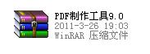解压缩后就会出现安装文件：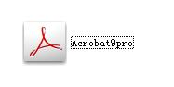
首先，在系统购买了软件的光盘里面或者是通过拷贝的文件里面找到“工具软件”，在里面找到我们的转换工具的安装程序，文件夹名称叫做“PDF制作工具9.0”。
- 双击安装PDF制作工具9.0。
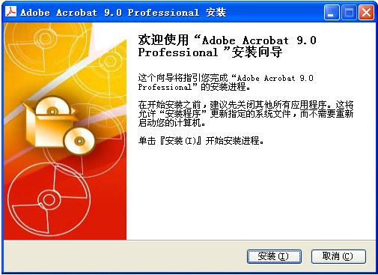
安装PDF9.0转换工具步骤：
解压缩文件之后，直接双击安装文件并点击“安装”按钮即可。系统将自动完成Word—>PDF的转换过程。

3-2．电子档案的制作
- 找到下载的电子档案制作模板（如图）
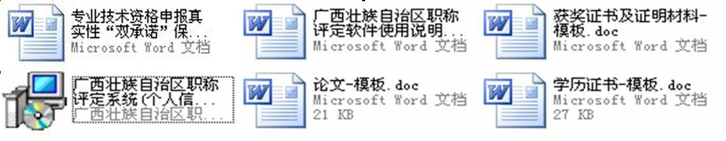
注意事项：三个电子档案中，必须都需要有“双承诺书”表格。
- 论文模板的制作（举例）
1．打开论文模板，在相应的位置输入实际信息，并按照模板要求扫描的内容，通过扫描仪扫描论文的相应内容，其中包括：论文封面、论文目录、论文原文等。（请记住扫描仪的分辨率设置：72-120DPI）
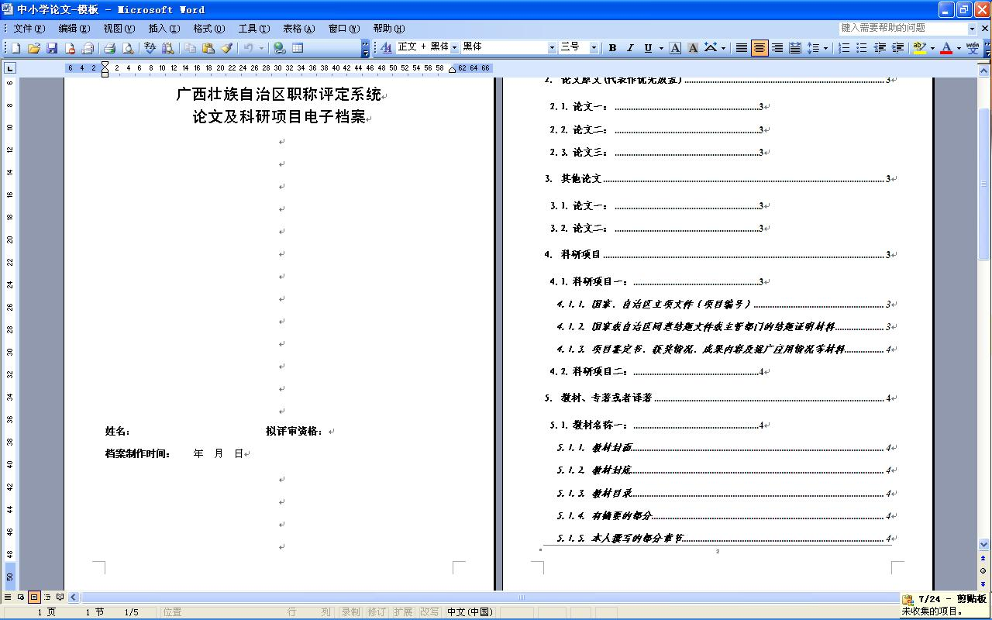
2．在电脑中中到扫描的图片。先另起一行，并按照“插入”—“图片”—“来自文件”这个步骤插入图片。
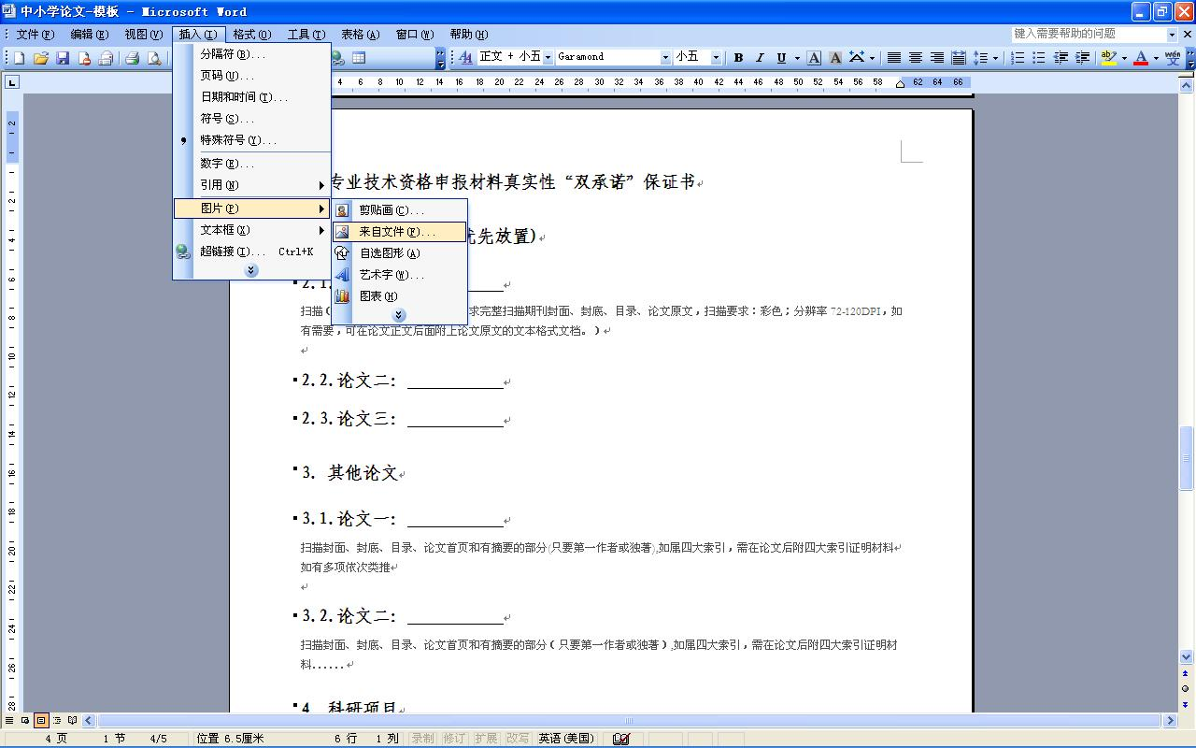
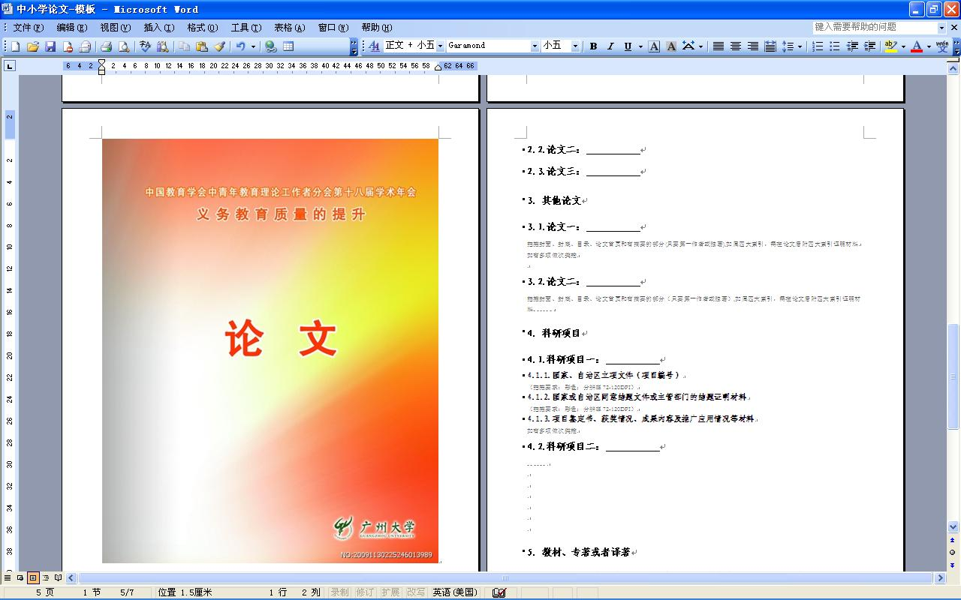

注意事项：
如果个人实际论文数超出已设定模板数量，个人可以通过复制、粘贴已有的论文名称，来进行增加。但在转换之前应当进行目录“更新域”的操作。
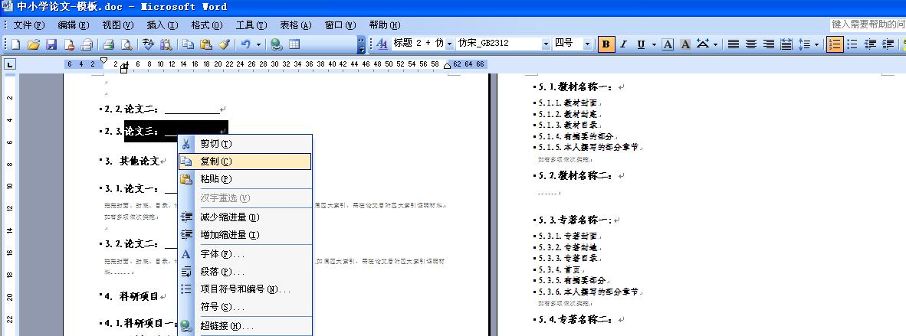
（注意事项步骤一）
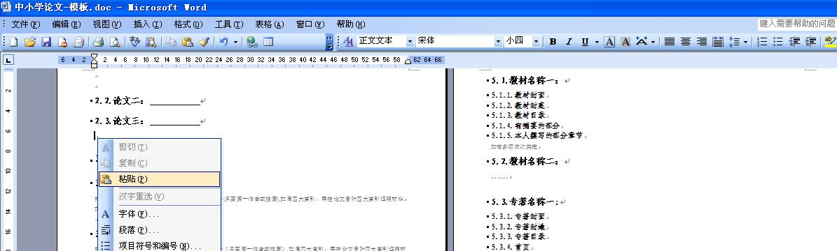
（注意事项步骤二）
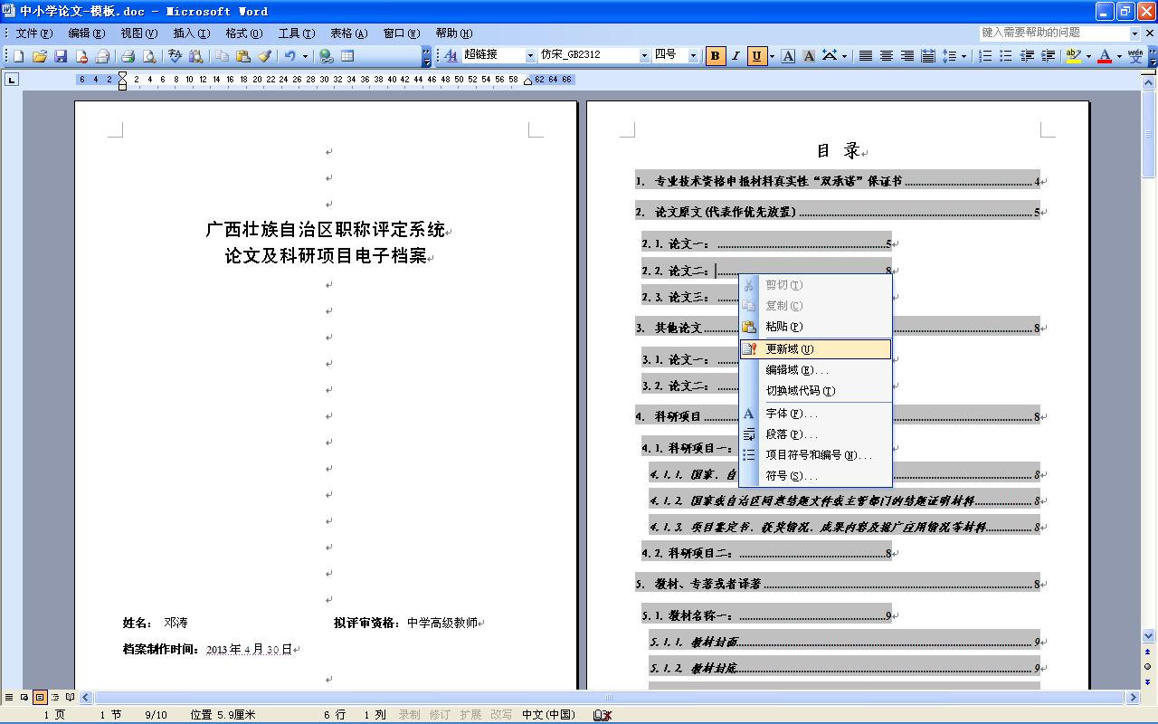
（注意事项步骤三）
3．按照实际论文模板要求：其中包括：论文封面、论文目录、论文原文等。要求都插入完图片之后，我们就可以开始转换了。
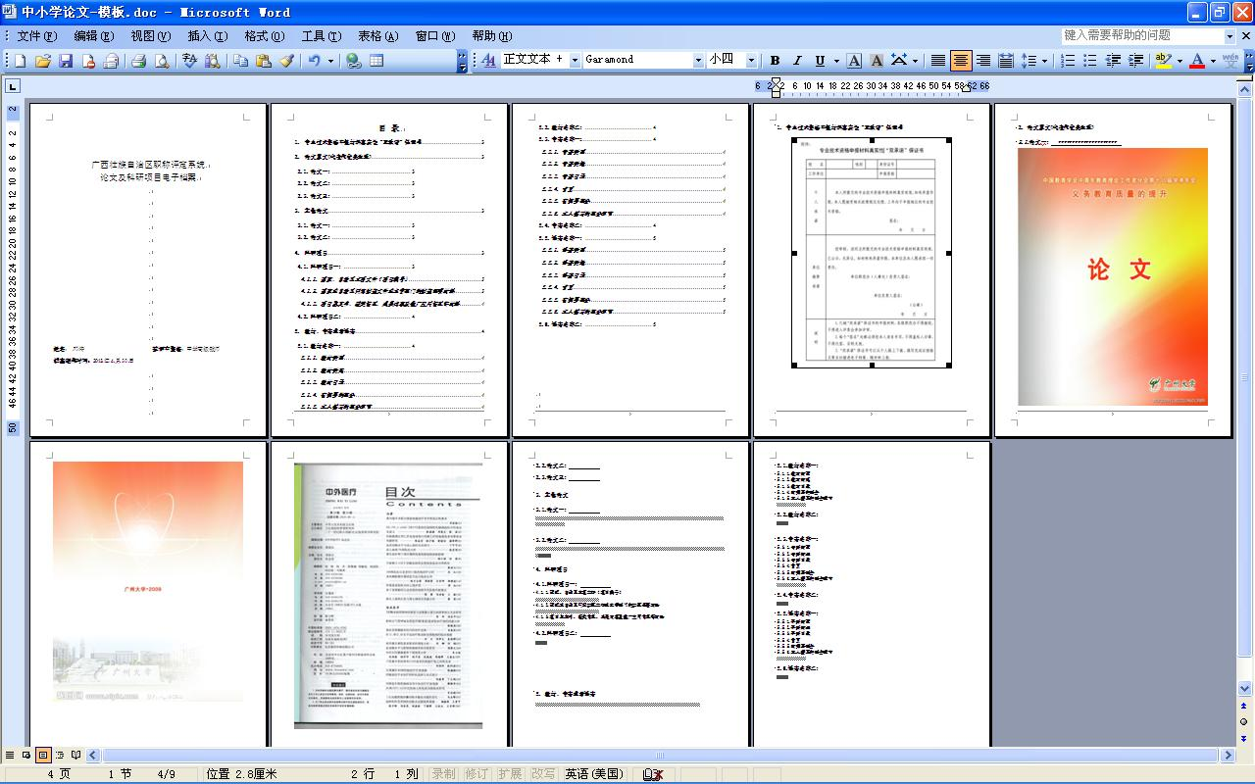
4．电子模板转换成PDF
点击“文件”，找到打印机，点击进入。
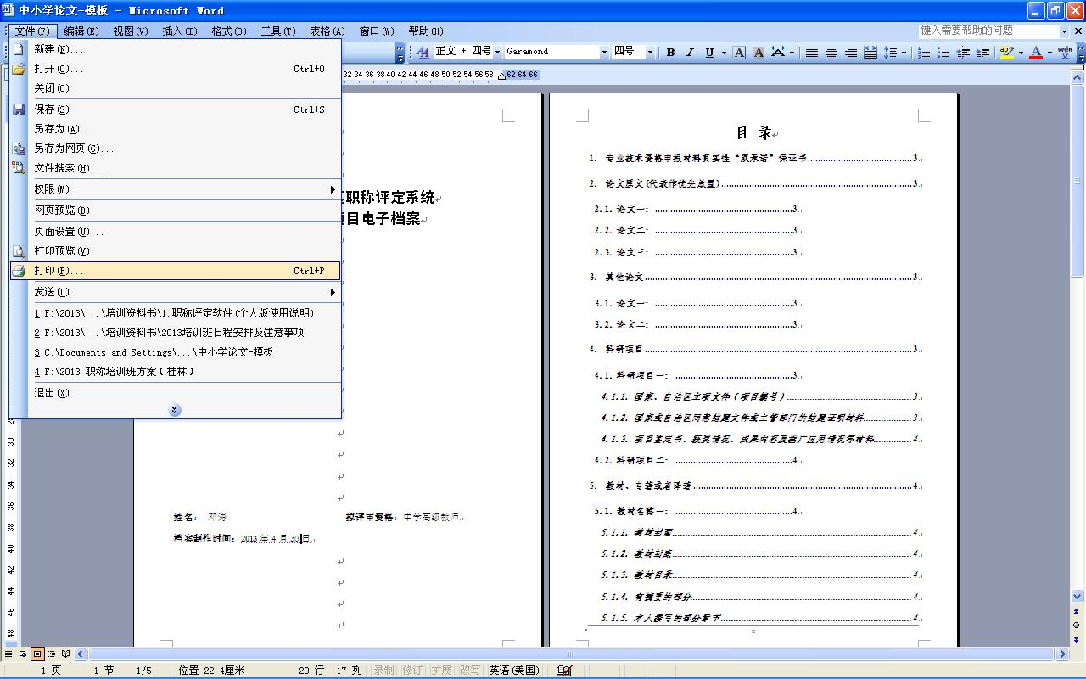
点击进入后，在打印机名称下拉单里面找到“Adobe PDF”并选择，最后点击确定。系统即可自动进行电子模板的转换。
